# **ÇİZGE 1**

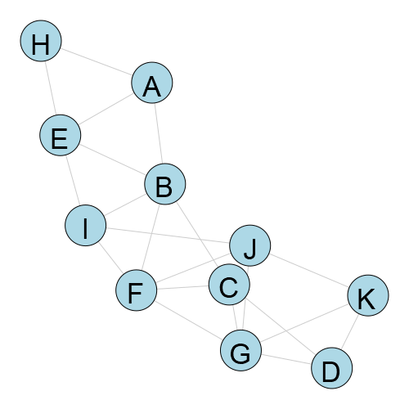

## AĞIRLIKLAR

|  |  |
| --- | --- |
| Hesaplanan Ağırlıklar | Sıralı Ağırlıklar |
| (A, B): 1.500  (A, E): 0.133  (A, H): 0.096  (B, C): 8.000  (B, E): 0.320  (B, F): 0.625  (B, I): 0.889  (C, D): 0.533  (C, F): 0.889  (C, G): 0.222  (D, G): 0.375  (D, K): 3.600  (E, H): 3.200  (E, I): 1.600  (F, G): 2.500  (F, I): 0.222  (F, J): 0.125  (G, K): 0.667  (G, J): 0.099  (I, J): 1.600  (J, K): 0.300 | (B, C): 8.000  (D, K): 3.600  (E, H): 3.200  (F, G): 2.500  (E, I): 1.600  (I, J): 1.600  (A, B): 1.500  (B, I): 0.889  (C, F): 0.889  (C, D): 0.533  (B, F): 0.625  (G, K): 0.667  (D, G): 0.375  (J, K): 0.300  (B, E): 0.320  (F, I): 0.222  (C, G): 0.222  (A, E): 0.133  (F, J): 0.125  (A, H): 0.099  (G, J): 0.099 |

## ALGORTİMANIN ADIMLARI

|  |  |  |  |  |  |  |
| --- | --- | --- | --- | --- | --- | --- |
| **Adım** | **Kiriş (u,v)** | **Ağırlık (u,v)** | **CN(u,v)** | **CN(v,u)** | **Büyük kitle** | **Topluluklar** |
| 0 |  |  |  |  |  | {A},{B},{C},{D},{E},{F},{G},{H},{I},{J},{K} |
| 1 | BC | 8 | 1 | 1 | m(B) | {A},{B,C},{D},{E},{F},{G},{H},{I},{J},{K} |
| 2 | DK | 3.6 | 1 | 1 | eşit | {A},{B,C},{D,K},{E},{F},{G},{H},{I},{J} |
| 3 | EH | 3.2 | 1 | 1 | m(E) | {A},{B,C},{D,K},{E,H},{F},{G},{I},{J} |
| 4 | FG | 2.5 | 1 | 1 | eşit | {A},{B,C},{D,K},{E,H},{F,G},{I},{J} |
| 5 | EI | 1.6 | 1 | 1 | eşit | {A},{B,C},{D,K},{E,H,I},{F,G},{J} |
| 6 | IJ | 1.6 | 1 | 1 | eşit | {A},{B,C},{D,K},{E,H,I,J},{F,G} |
| 7 | AB | 1.5 | 1 | 1 | m(B) | {A,B,C},{D,K},{E,H,I,J},{F,G} |
| 8 | BI | 0.88 | 2 | 1 |  | {A,B,C},{D,K},{E,H,I,J,B},{F,G} |
| 9 | CF | 0.88 | 2 | 2 | m(F) | {A,B,C},{D,K},{E,H,I,J,B},{F,G,C} |
| 10 | GK | 0.66 | 2 | 1 |  | {A,B,C},{D,K,G},{E,H,I,J,B},{F,G,C} |
| 11 | BF | 0.625 | 2 | 3 | eşit | {A,B,C},{D,K,G},{E,H,I,J,B,F},{F,G,C} |
| 12 | CD | 0.533 | 2 | 2 | m(C) | {A,B,C},{D,K,G},{E,H,I,J,B,F},{F,G,C,D} |
| 13 | DG | 0.375 |  |  |  |  |
| 14 | BE | 0.32 |  |  |  |  |
| 15 | JK | 0.3 | 2 | 1 |  | {A,B,C},{D,K,G,J},{E,H,I,J,B,F},{F,G,C,D} |
| 16 | CG | 0.22 |  |  |  |  |
| 17 | FI | 0.22 |  |  |  |  |
| 18 | AE | 0.13 | 3 | 2 |  | {A,B,C},{D,K,G,J},{E,H,I,J,B,F,A},{F,G,C,D} |
| 19 | FJ | 0.125 |  |  |  |  |
| 20 | GJ | 0.098 |  |  |  |  |
| 21 | AH | 0.096 |  |  |  |  |

(Birleştirme aşaması) Öncelikle bulunan toplulukları eleman sayısının azalan sırası ile

sıralıyoruz.

C1={E,H,I,J,B,F,A}

C2={D,K,G,J }

C3={F,G,C,D}

C4={A,B,C}

C2 ile C1 in ortak elemanlarını buluyoruz ={J} yani 1 tanedir bu sayı C2 nin eleman sayısının

yarısından çok değil ve C2 de 2 den fazla eleman vardır, bu nedenle de burada birleştirme

gerçekleştirmiyoruz.

C3 ile C1 in ortak elemanlarını buluyoruz ={F} yani 1 tanedir bu sayı C3 ün eleman sayısının

yarısından çok değil ve C3de 2 den fazla eleman vardır, bu nedenle de burada birleştirme

gerçekleştirmiyoruz.

C4 ile C1’ in ortak elemanlarını buluyoruz ={A,B} yani 2 tanedir bu sayı C4 ün eleman

sayısının yarısından çoktur, bu nedenle birleştirme yapılır.

C1={E,H,I,J,B,F,A,C}

C2={D,K,G,J }

C3={F,G,C,D}

C3 ile C2 in ortak elemanlarını buluyoruz ={G,D} yani 2 tanedir bu sayı C3 ün eleman

sayısının yarısından çok değildir, bu nedenle birleştirme gerçekleştirilmez.

Sonuç olarak, 3 topluluk elde edildi

C1={E,H,I,J,B,F,A,C}

C2={D,K,G,J }

C3={F,G,C,D}

**Kod çıktısı**

|  |  |  |
| --- | --- | --- |
| **Adım** | **Açıklama** | **Güncellenmiş Topluluklar** |
| **1** | Birleşme: B ve C yeni bir topluluk oluşturdu. | {A}, {D}, {E}, {F}, {G}, {H}, {I}, {J}, {K}, {B, C} |
| **2** | Birleşme: D ve K yeni bir topluluk oluşturdu. | {A}, {E}, {F}, {G}, {H}, {I}, {J}, {B, C}, {D, K} |
| **3** | Birleşme: E ve H yeni bir topluluk oluşturdu. | {A}, {F}, {G}, {I}, {J}, {B, C}, {D, K}, {E, H} |
| **4** | Birleşme: F ve G yeni bir topluluk oluşturdu. | {A}, {I}, {J}, {B, C}, {D, K}, {E, H}, {F, G} |
| **5** | I, E'nun topluluğuna eklendi (düğüm derecesi karşılaştırması). | {A}, {J}, {B, C}, {D, K}, {E, H, I}, {F, G} |
| **6** | J, I'nun topluluğuna eklendi (düğüm derecesi karşılaştırması). | {A}, {B, C}, {D, K}, {E, H, I, J}, {F, G} |
| **7** | A, B'nin topluluğuna eklendi (düğüm derecesi karşılaştırması). | {A, B, C}, {D, K}, {E, H, I, J}, {F, G} |
| **8** | B, I'nin topluluğuna eklendi. | {A, B, C}, {D, K}, {B, E, H, I, J}, {F, G} |
| **9** | C, F'nin topluluğuna eklendi (düğüm derecesi karşılaştırması). | {A, B, C}, {D, K}, {B, E, H, I, J}, {C, F, G} |
| **10** | G, K'nin topluluğuna eklendi. | {A, B, C}, {D, G, K}, {B, E, H, I, J}, {C, F, G} |
| **11** | F, B'nun topluluğuna eklendi. | {A, B, C}, {D, G, K}, {B, E, F, H, I, J}, {C, F, G} |
| **12** | D, C'nun topluluğuna eklendi (düğüm derecesi karşılaştırması). | {A, B, C}, {D, G, K}, {B, E, F, H, I, J}, {C, D, F, G} |
| **13** | J, K'nin topluluğuna eklendi. | {A, B, C}, {D, G, J, K}, {B, E, F, H, I, J}, {C, D, F, G} |
| **14** | A, E'nin topluluğuna eklendi. | {A, B, C}, {D, G, J, K}, {A, B, E, F, H, I, J}, {C, D, F, G} |
| **15** | Son birleştirme öncesi eleman sayısına göre sıralanan topluluklar: | {A, B, E, F, H, I, J}, {D, G, J, K}, {C, D, F, G}, {A, B, C} |
| **16** | Son Topluluklar: | {D, G, J, K}, {C, D, F, G}, {A, B, C, E, F, H, I, J} |

## SONUÇLAR

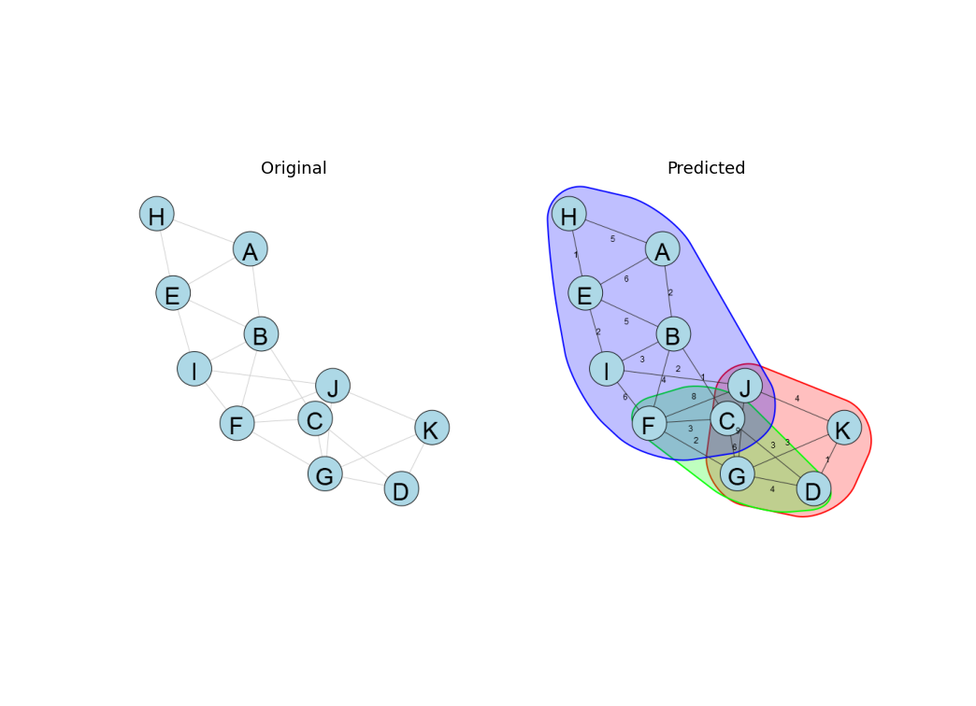

# ÇİZGE 2

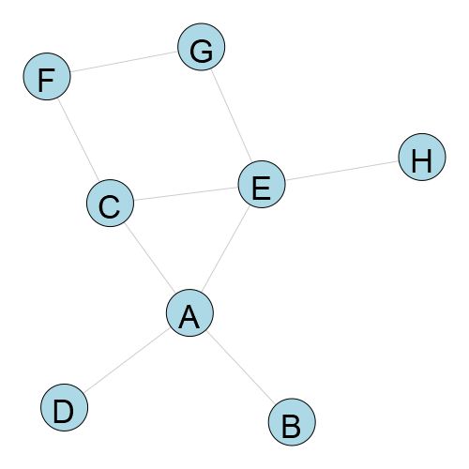

## SONUÇLAR

